Projekt Detyre

***Titulli: Detektuesi Rrezatimit GM***

**Punoi: Kea Sinanaj**

**Drejtimi : Master Shkencor Automatizim - Industrie**

**Përmbajtja**

1. Hyrje 3

2. Konstruksioni 3

3. Parimi i punës 3-5

4. Koha e vdekur 6

A. Matja e kohës T............................6

B. Përmirësimi i kohës T...............6-7

5. Karakteristika V/I...............................................7-8

6.Efiçenca.............................................................8-9

7.Përdorimi .............................................................9

8.Avantazhet dhe Disavantazhet.............................9

9. Referencat 10

**Hyrje**

Detektuesat e rrezatimeve nukleare në ditët e sotme gjejnë një përdorim të gjerë. Kur flasim për to duhet të kemi parasysh që këto lloj detektuesish ndahen në tre grupe : detektuesat e mbushur me gaz , me kristal shintilues dhe ato në gjendje të ngurtë.

Një ndër detektuesit nuklear të mbushur me gaz është Geiger Muller Counter i cili është i aftë të detektojë disa tipe rrezatimi si , rrezatimet alfa, beta dhe në disa raste dhe rrezatimet gama.

**Konstruksioni**

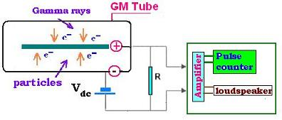

Figura 1. Ndërtimi i detektuesit, <https://scientificsentence.net/Equations/Phys_Meas/index.php?key=yes&Integer=Geiger>

Ndërtimi i këtij detektuesi konsiston ne një tub cilindrik . Ky cilindër është metalik dhe në brendësi të tij është i mbushur me gaz fisnik ku në shumicën e rasteve mund të jetë argon por dhe helium. Por përpos gazit fisnik në brendësi të tubit futet dhe dhe një përqindje e vogel alkooli , raporti i gazit fisnik me atë të alkolit gjendet në një raport 9:1.

Cilindri metalik është i lidhur me skajin negativ të një baterie me tension të lartë pra sillet si një katodë . Në qëndër të metalit cilindrik kemi një elektrodë të përbërë nga materiali i tungston. Elektroda është lidhur me rezistencën e ngarkesës e cila është e lidhur me terminalin pozitiv të burimit të tensionit.Tek rezistenca e ngarkesës kemi të lidhur në paralel një paisje elektronike e cila përbëhet nga komponentë te tjerë si : një amplifikatorë , numërues pulsesh. Kjo paisje është e aftë të detektoj rënien e tensionit që ndodh përgjat ngarkesës dhe mat rrymën e shoqëruar me të. Gjithashtu numëruesi , numëron ngjarjet në varësi të kohës.

**Parimi i punës**

Kur një grimcë e jashtme si përshembull grimcat alfa dhe beta pra rrezatimet e tyre bien në kontakt me sipërfaqen e cilindrit atëherë do të ndodhë fenomeni i jonizimit . Jonizimi ndodh kur një rezatim alfa,beta ose gama bie në kontakt me një

sipërfaqe, përplaset pra bashkëvepron me molekulat e materialit dhe transferon energji tek këto të fundit.

Elektronet në shtresën e jashtme të këtyre molekulave dhe atomeve absorbojnë një pjesë të energjisë dhe nëqoftëse kjo energji është e mjaftueshme këto elektrone shkëputen pra janë të lira dhe kjo gjë çon në krijimin e joneve pozitive dhe të një elektroni të lirë .

Pra efekti i rënies në kontakt i rrezatimit te një grimce me këtë cilindër është në jonizimin e gazit brënda cilindrit duke krijuar një jon pozitiv dhe një elektron të lirë.

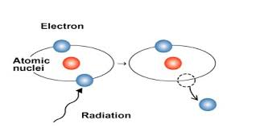

Figura 2. Procesi i jonizimit , <https://encrypted-tbn0.gstatic.com/images?q=tbn:ANd9GcT4M-Ga0CFn2eqCtRDUFPmvG9ARRJwXBXIAEA&usqp=CAU>

Mbas krijimit të këtyre grimcave ato vendosen nën një fushë elektrike. Kjo gjë ndodh pasi elektroda qëndrore është e lidhur me terminalin pozitiv të baterisë dhe sipërfaqja metalike e cilindrit është e lidhur me terminalin negativ të baterisë pra

elektroda qëndrore është anodë dhe sipërfaqja metalike sillet si katodë . Si për pasojë do të kemi lindjen e një fushë elektrike e cila ka drejtim nga elektroda për tek katoda . Pra joneve pozitive dhe elektronet që u krijuan do të gjenden në një fushë të fortë elektrike .

Bateria e ketij detektori indukton një diferencë potenciale të madhe duke krijuar tensione nga 1000-3000 volt . Nën ndikimin e këtij potenciali të madh të tensionit jonet dhe elektronet do të fitojnë një nxitim, përkatësisht elektroni drejtë elektrodës dhe joni pozitiv drejtë sipërfaqes metalike.

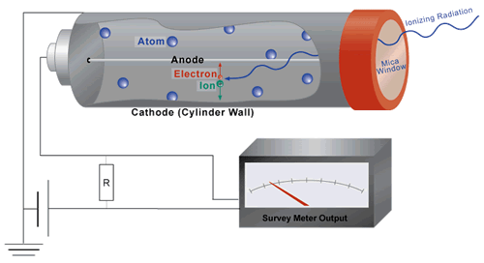

Figura 3. Paraqitja e drejtimit të nxitimit të grimcave, <https://www.nde-ed.org/EducationResources/CommunityCollege/RadiationSafety/Graphics/Survey-Meter.gif>

Nëqoftëse diferenca potenciale e baterisë është goxha e lartë atëherë ky nxitim do jetë dhe më i madh. Elektronet do të përplasen me molekulat e tjera të gazit dhe ky elektron do të ketë aftësi për të nisur një zinxhir jonizimesh të tjera. Pra do të kemi krijohet e të ashtëquajturit efeti ortek ose me saktë “**Orteku Townsend**” duke krijuar jonizime të shumta të cilat arrin elektrodën.

Ky efekt orteku ndodh përgjatë gjithë elektrodës.

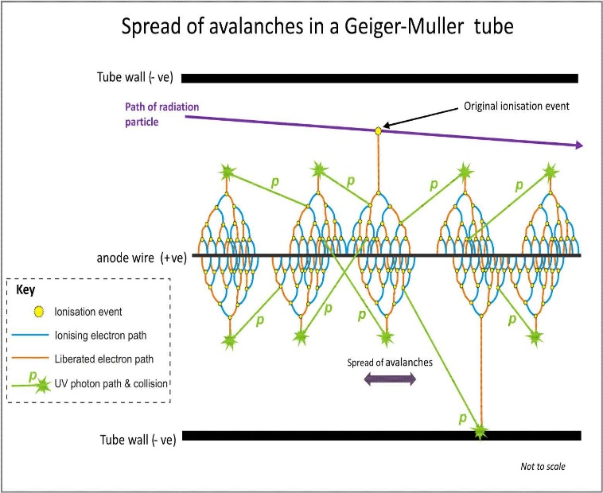

Figura 4. Efekti ortek përgjatë elektrodës, <https://upload.wikimedia.org/wikipedia/commons/2/23/Spread_of_avalanches_in_G-M_tube.jpg>

Në rastin kur elektronet fillojnë serinë zinxhirë të jonizimit ato gjithashtu bashkëveprojnë me zonën potenciale te nukleusit ose bërthamës së atomit. Si për pasojë elektroni pëson një ngadalësim në shpejtësi dhe humbet energji që çon në krijimin e një fotoni, që ndryshe njihet dhe si ‘’***bremsstrahlung*** effect’’.

Pra për shkak të këtij efekti ,procesi në të cilin elektroni ngadalësohet për shkak të përplasjes me molekula të tjera mund të emetohen dhe rreze ultraviolet .Këto rreze udhëtojn në cepat e tubit dhe krijojnë efektin ortek të vetin .

Vetëm prezenca e një elektroni të vetëm çon në efektin ortek përgjatë të gjithë elektrodës.

Në momentin që këto elektrone arrijnë tek elektroda do absorbohen nga anoda dhe do të kompletojnë qarkun duke çuar në një rënie rensioni tek rezistenca e ngarkesës . Kjo rënie tensioni detektohet nga aparatet elektronike si ekzistenca e një grimce të jashtme nukleare dhe kjo shtohet tek numëruesi në fjalë. Kto elektrone kompletojnë qarkun dhe arrijn tek sipërfaqja metalike e cilindrit. Në këtë moment jonet pozitive mblidhen përreth kësaj sipërfaqe dhe rikombinohen me elektronet për të formuar molekula neutrale duke e kthyer të gjithe mjedisin në tub në gjendjen e mëparshme.

Pra i gjithë ky proces që nisi me përplasjen e një rrezatimi të caktuar qoftë ky alfa , bet apo gama do krijojë vetem një numërim ose një sinjal ne numëruesin elektronikë të vendosur tek rezistenca e ngarkesës.

I gjithë ky proces merr pak kohë dhe gjatë gjithë kësaj periudhe asnjë rrezatim tjetër i jashtëm nuk detektohet nga detektuesi nuklear . Pra gjatë gjithë kësaj kohe detektuesi është i “vdekur” është inefiçent , nuk detekton më rrezatime nukleare të tjera. Kohës gjatë së cilës ky proces nuk ka përfunduar ende pra kur tubi akoma nuk është kthyer në gjendjen fillestare quhet si “ **koha e vdekur**” e cila varion në 100-300 mikro sekonda .

**Koha e vdekur**

Pasi është bërë një numërim tubit GM i duhet një kohë e caktuar për tu resetuar pra për tu kthyer në gjendjen fillestare, në mënyrë që të jetë e gatshme për të filluar numërimin e rradhës. Koha e vdekjes T është koha që i duhet detektorit për tu kthyer në fjendjen fillestare. Meqënëse detektori nuk operon në kohën që ndodh procesi i resetimit aktiviteti i matur i elementit rrezatues nuk është ai reali.Nëse frekuenca e numërimit është e lartë atëherë koha e vdekjes ka një rëndësi të madhe.

Pa vërtetim do të marrim që :

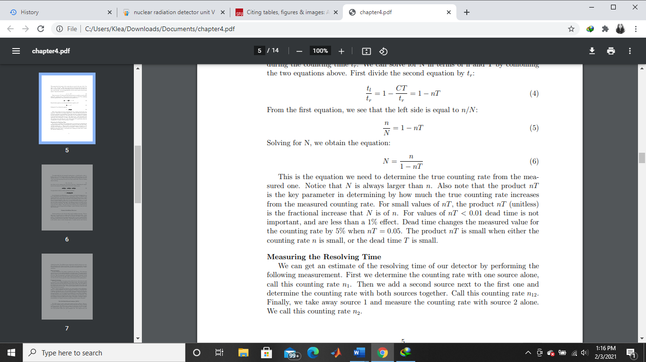 (1)

Ku: N – është shpejtësia e numërimit real

n- është shpejtësia e numërimit e matur

T- koha e vdekur

1. **Matja e kohës T**

Vlera e kësaj kohe merret me anë të matjeve laboratorike. Fillimisht , përdoret elementi i rrezatimit një ku bëhet numërimi i impulseve për një kohë të caktuar. Në bazë të këtyre të dhënave arrihet të llogaritet shpejtësia e numërimit për elementin e parë *n1 .* I njëjti proces kryhet dhe për burimin e dytë të rrezatimit*n2*. Pasi kemi kryer këto matje veçmas për dy burime të ndryshme rrezatimi, e njëjta matje kryhet por në këtë rast kur burimet e rrezatimit vendosen pranë nëra tjetrës. Këtu

shpejtësinë e numërimit e shënojmë me *n12.* Si fillim mund të mendohet që shuma e *n1* me *n2* do të ishte e barabartë me *n12* por ky nuk është pohim i saktë. Shuma e tyre është diçka më pak se *n12* kjo për shkak të kohës së vdekur, pasi me të dyja burimet prezente detektori është më shpesh i ‘’vdekur’’.

Por gjithsesi vlerat reale të shpejtësis së numërimit e plotësojnë këtë kusht :

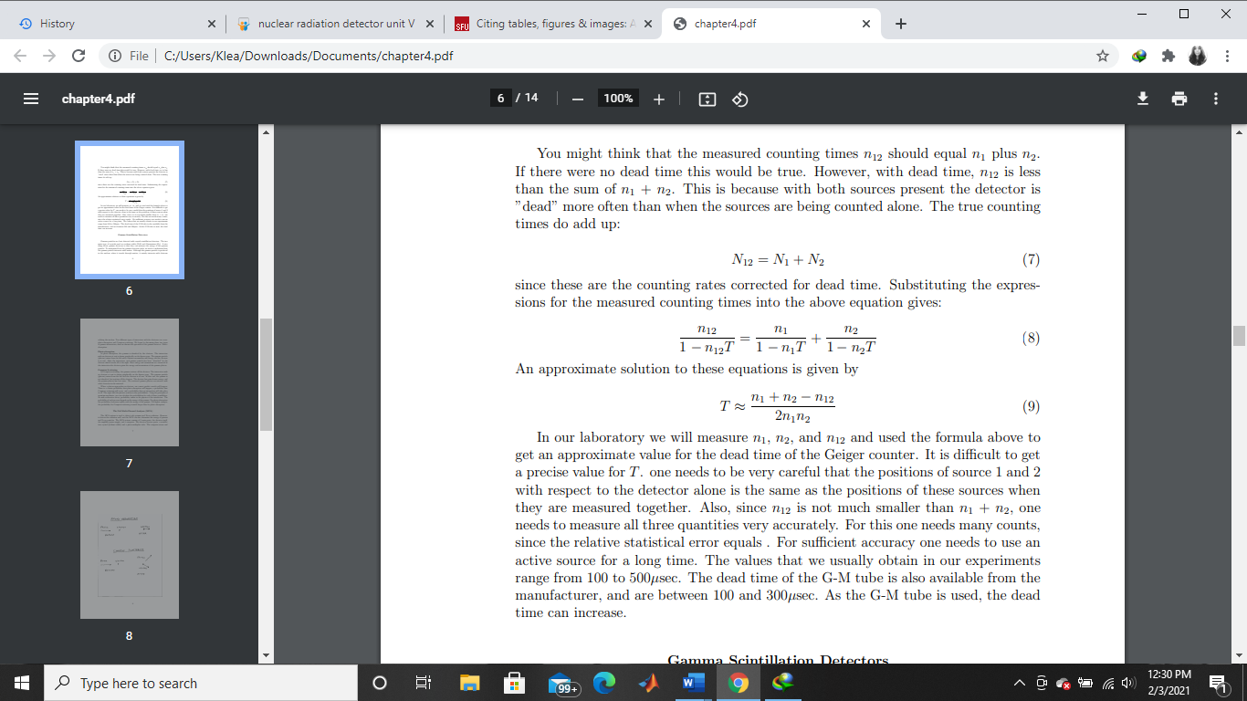 (2)

Duke përdorur ekuacionin (1) marrim :

 (3)

Nga ky ekuacion nxjerrim T :

(4)

1. **Përmirësimi i kohës T**

Në rastin e rikombinimit të elektronit me jonin pozitiv pra në çastin kur elektonet mbyllin qarkun dhe drejtohen drejt katodës , ndodh që të emetohet një foton. Ky foton mund të nis përsëri një zinxhirë ortek gjë që nuk e duam, sepse është

dërguar një puls tek numratori për përfundimin e këtij procesi. Një gjë e tillë do të zgjaste kohën e vdekur dhe do ta bënte tubin inefiçent për të numeruar rrezatime të tjera të jashtme.Për të shmangur këtë gjë merren disa masa të cilat njihen me termin ‘’**quneching’’** ose në terminologjinë shqipe, agjent shuarës të reaksionit ortek. Ekzistojnë dy metoda ose dy agjent shuarës , një kimik dhe një i jashtë.

**Agjenti kimik**

Në këtë rast gazi fisnik përzihet në një përqindje të vogël me element organik si alkooli. Kjo do të bënte që, në vend që në momentin që kemi rikombinimin e një elektroni me një jon pozitiv energjia e çliruar të shndërrohej në formë fotoni, tani kjo energji absorbohet nga alkooli. Kjo energji përthithet në formën e vibrimeve ose në energji të rrotullimit duke shmangur një efekt ortek ekstra i cil zgjat kohën e vdekur.

**Agjenti i jashtëm**

Kemi dhe nje tjetër agjent i cili është i jashtëm në rastin kur elektroni mbyll qarkun numratori fiket dhe kjo bënë që tensioni të bëhet afërsisht zero dhe çdo foton që emetohet nuk do të krijonte një efekt ortekë.

**Karakteristika e tensionit të aplikuar dhe pulsit të rrymës**

Më poshtë kemi të paraqitur grafikun e kësaj karakteristike :

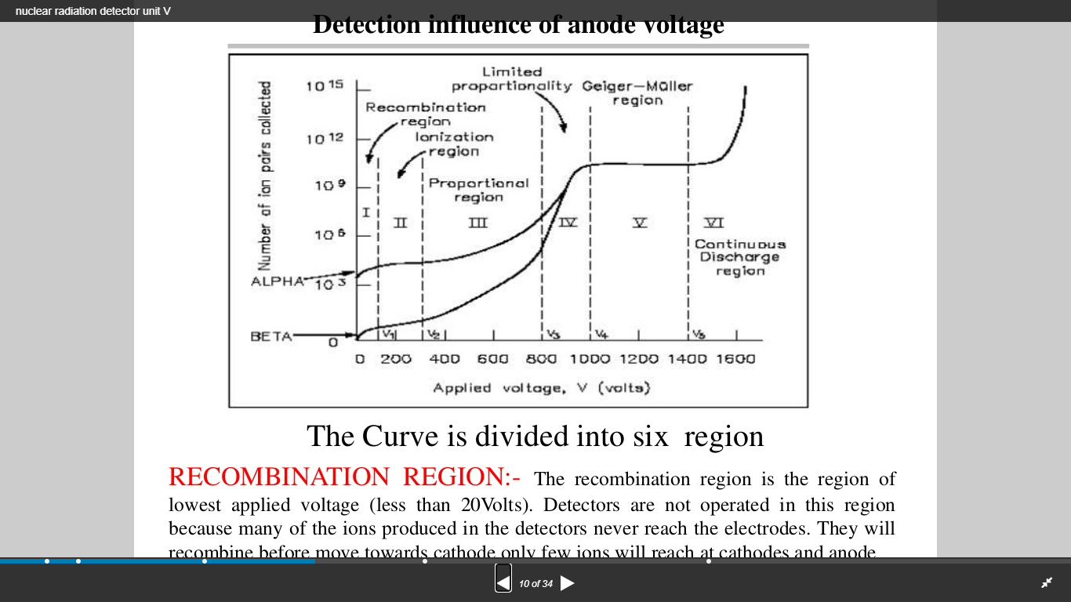

Rikombimi

Në rastin kur tensioni i ushqimit është i ulët , fusha elektrike nuk do jetë shumë e fuqishme, elektronet dhe jonet pozitive të prodhuara nga efekti jonizimit nuk do të fitojnë ndonjë nxitim të madh. Për shkak të efektit termik elektronet dhe jonet do rikombinohen për të formuar molekula neutrale të cilat janë të panevojshme pasi nuk kontribojnë në rrymën që kalon tek rezistenca. Me rritjen e tensionit të burimit efekti i rikombinimit ulet ndjeshëm dhe kemi një rritje të të pulsit të rrymës në proporionalitet me rritjen e tensionit .

**Zona jonizimit**

Në këtë zonë procesi i rikombinimit është i papërfillshëm.Vlera e pulsit të rrymë tani nuk varet më nga rritja e tensionit të burimit pasi pothuajse të gjitha elektronet e krijuara nga jonizimi kontribojnë në rrymë. Por madhësia e pulsit të rrymës varet nga energjia e rrezatimit.

**Zona e porcionalitetit**

Në këtë zonë me rritjen e tensionit të burimit do të kemi një përshpejtim të grimcave që dalin si produkte nga jonizimi. Kjo gjë çon në jonizime sekondare të elektroneve që përkthehet në grumbullim në sasi më të madhe të elektroneve se në zonën e mëparshme. Kjo gjë është e frytshme për rrezatime me energji të vogël pasi shpesh pulset e rrymës që krijojnë këto rrezatime ngatërrohen me zhurmën e elektroneve , dhe me rritjen e tensionit rrisim pulsin e rrymës duke e bërë të detektueshëm elementin rrezatues. Pra këtu lidhja e tensionit me rrymën është proporcionale.

**Zona e proporcionalitetit të limituar**

Nëqoftëse e rrisim dhe më tej tensionin e burimit atëherë kjo do të çonte drejtë një efekti ortek. Elektronet primare do krijonin jonizime sekondare elektronet sekondare do krijonin jonizime terciale e kështu me rradhë. Kjo do na çonte në një zonë të proporcionalitetit të limituar duke bërë që edhe një elektron me energji relativisht të ulët të krijojë efektin ortek përgjatë gjithë elektrodës.

**Zona ‘’Plateau’’**

Në këtë zonë edhe një grimcë me energji shumë të ulët do të krijonte efektin ortek përgjatë gjithë elektrodës. Kjo do të conte në një vlerë shumë të lartë të rrymës. Dhe në këtë mënyrë nuk do ishim në gjendje të bënim dallimin midis një grimce me energji të ulët apo të lartë sepse secila prej tyre do krijonte të njëjtin nivel rryme. Detektorët që punojnë në këtë zonë quhen Giga Muller të cilët nuk bejnë dot dallimin e niveleve të energjisë së rrezatimeve që godasin tubin por numërojnë saktësisht numrin e grimcave që penetrojnë .

**Efiçenca**

Efiçenca jepet nga raporti :

Efiçenca e këtij detektuesi është i ulet. Kjo ndodh pasi kemi përdorimin e gazit për të absorbuar energjinë. Gazet nuk kanë dendësi të madhe , që kështu pjesa më e madhe e rrezatimit kalon përmes tubit. Përveç kur grimcat alfa janë të një energjie të lartë , këto rrezatime absorbohen tek cilindri i cili ka në brendësi gazin por nuk do të munden të penetrojnë në brendësi të tubit. Nëqoftëse rrezatimi beta arrin të futet brenda tubit atëherë propabiliteti për të jonizuar janë të larta. Ndërsa rrezet gama kanë propabilitet të ulët për të jonizuar brenda tubit. Pra ndonëse ky detektues

përdoret për të detektuar të tre llojet e rrezatimit , efektivitet më të lartë ka për detektimin e rrezeve beta.

**Përdorimi**

Rastet e përdorimit

Principi i punës për këto përdorime është i njëjtë me atë të shpjeguar më sipër.

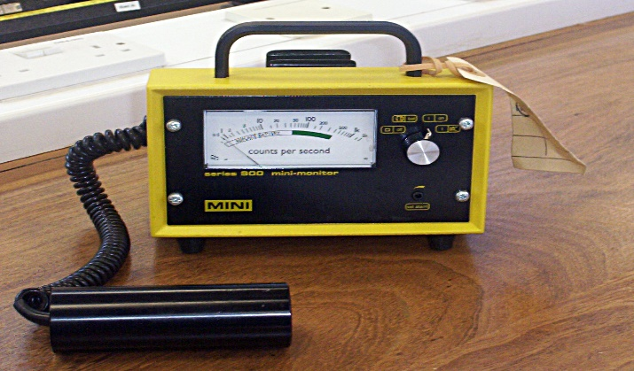

Figura 5. Detektuesi GM, <https://www.google.com/url?sa=i&url=https%3A%2F%2Fen.wikipedia.org%2Fwiki%2FGeiger_counter&psig=AOvVaw3cWdNJzNKK0fOMo46V>

**Avantazhet dhe Disavantazhet**

**Avantazhet**

**Disavantazhet**

**Referencat**

Video leksione :

# **“**Nuclear Detectors - Ionization Chamber & Proportional Counter**”,** YouTube , ngarkuar nga For the Love of Physics , 2 Prill 2019,

<https://www.youtube.com/watch?v=avvXftiyBEs>

# ”What is a GM Counter? - Geiger Muller Counter”, YouTube , ngarkuar nga For the Love of Physics , 3 Prill 2019, <https://www.youtube.com/watch?v=jxY6RC52Cf0&t=678s>

# “Determination of Dead time of G M counter”, YouTube , ngarkuar nga Kishore J , 24 Mars 2018, <https://www.youtube.com/watch?v=-zx5_-vzpXU>

# “Charactristic of GM counter”, YouTube , ngarkuar nga AKHILESH VERMA , 16 Prill 2016, <https://www.youtube.com/watch?v=K3oanuGpDd8&t=403s>

Literatura:

# Ridhi Arora, “What is a Geiger Muller counter?”, TutorialsPoint, <https://www.tutorialspoint.com/what-is-a-geiger-muller-counter#:~:text=The%20Principle%20of%20Working%20of,the%20particles%20of%20the%20gas>.

“Geiger Muller Counter: Construction, Principle, Working, Plateau graph and Applications”, STUDYANDSCORE, <https://www.studyandscore.com/studymaterial-detail/geiger-muller-counter-construction-principle-working-plateau-graph-and-applications>

# [T.AkyurekM.YousafX.LiuS.Usman](https://www.sciencedirect.com/science/article/abs/pii/S1350448714003539#!), **“**voltage, operating temperature and fatigue”, ScienceDirect, <https://www.sciencedirect.com/science/article/abs/pii/S1350448714003539>